|  |  |  |  |  |  |
| --- | --- | --- | --- | --- | --- |
| 供应商询价报价表 | | | | | |
| 工程名称 | 董家口钢厂路管廊架工程（钢厂路-子信路） | | | | |
| 工程地点 | 泊里镇董家口循环经济区钢厂路-子信路 | | | | |
| 物品名称 | 规格 | 暂估数量 | 不含税单价 | 不含税总价 | 备注 |
| 防入侵围网 | 2040*2983 | 315m |  |  | 含C20混凝土基础400*400*500 |
| 说明： | 1、本次报价包含但不限于人工费、机械费、材料费（含围网、混凝土、辅材等）、管理费、规费、利润、措施费(包含但不限于施工用电等)等施工中发生的一切费用。施工期间含税单价不因市场价格浮动而调整。  2、施工内容包含基础挖填、混凝土浇筑、立柱、电焊网、底板钢板、螺栓等的安装制作等完成围网安装的一切工程。  2、本次询价采取一次报价，一次谈判的方式，低价（不含税总价）中标。  3、增值税专用发票：含税单价=不含税单价*（1+票面税率）  增值税普通发票：含税单价=不含税单价  4、报价机打，手写无效。  5、调价原则：不含税单价固定不变，不因市场价格浮动而调整。 | | | | |
| 施工内容 | 1、防入侵围栏315m（30+30+30+30+55+65+30+30+15）：立柱φ48*1.5；围网：丝孔5.0mm；网孔：90*170mm；  2、电焊网片规格90*170*5mm，立柱采用冷弯钢，规格φ48*1.5mm，电焊网连接板钢材40*40*3mm，镀锌螺栓连接M6*55，等级4.8级。电焊网及立柱外侧涂刷防锈漆，做好耐磨防锈处理，颜色为绿色。  3、混凝土基础：采用C20素混凝土，长：400*宽：400*高：500mm。  4、具体见附图。 | | | | |  |  |  |  |
| 付款方式 | 施工完成后次月付结算额的50%，余款2022年1月（春节）前付清。 | | | | |
| 可提供发票类型及税率 | 增值税 发票，票面税率 % | | | | |
| 注意事项 | 1、统一回标时间：2021年4月 6号下午 14时，超出回标时间不接受报价。  2、回标地点：古镇口产业大厦1110会议室  3、回标接收人：崔松全，联系电话：18661938318  4、如国家税务总局增值税税率发生变动，自税率变动生效之日起，应按照“价税分离”原则重新计算并调整税率变动后的价格，即调整后含税总价=含税总价/（1+调整前专用发票票面税率）*（1+调整后的专用发票票面税率）。开具增值税普通发票的单价不予调整。  5、首次参与我司报价的，报价人为报价单位法人的需持营业执照复印件和法人资格证明；报价人为报价单位授权委托人的需持营业执照复印件和法人授权委托书。  6、所有报价资料应加盖骑缝章，报价单中报价负责人应签字，并加盖公章。  7、投标单位地址位于青岛市黄岛区范围内的需持询价报价表及附件的原件（除营业执照）参加现场回标，投标单位地址位于青岛市黄岛区范围以外的可将签字盖章后的询价报价表及附件在开标前30分钟以扫描件方式发送至邮箱826567826@qq.com。 | | | | |
| 报价单位名称（盖章）：  报价单位负责人（签字）：  联系方式：  报价单位地址：  年 月 日 | | | | | |

现场询价人：

附图：

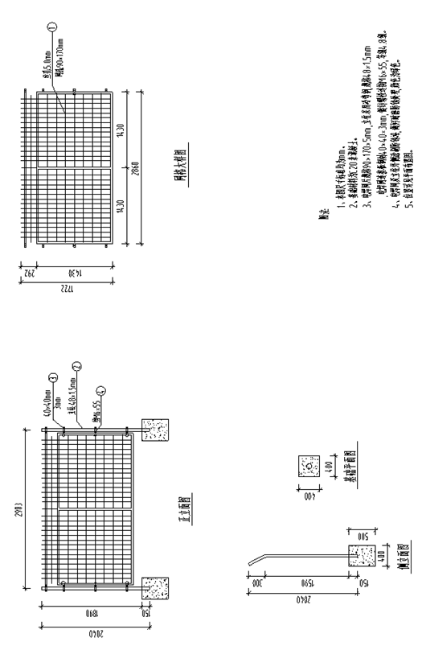

附件2：

**法定代表人资格证明书**

单位名称： ；

单位地址： ；

姓名： 性别 年龄 职务 ；

系 的法定代表人。参与 招标活动，签署投

标文件、进行合同谈判、签署合同和处理与之有关的一切事务。

特此证明。

投标人（全称并盖章）：

日期： 年 月 日

|  |  |  |
| --- | --- | --- |
| （法定代表人居民身份证正面） | 公章 | （法定代表人居民身份证反面） |

附件3：

**法人授权委托书**

本授权委托书声明：我 系 的法定代表人，现授权委托 为我公司代理人，以本公司的名义参加 的投标活动，代理人在投标、合同谈判过程中签署的一切文件和处理与之有关的一切事务，我均予以承认。

代理人无转委托权，特此委托。

|  |  |  |
| --- | --- | --- |
| （代理人居民身份证正面） | 公章 | （代理人居民身份证反面） |

投标人：

法定代表人：

授权委托日期： 年 月 日